Урок з образотворчого мистецтва в 6 класі

Тема уроку: Тематичний натюрморт. Гриби в кошику.

Навчальна мета. Поглиблювати знання учнів про жанр живопису – натюрморт. Удосконалювати знання про колір, колорит, локальний колір, насиченість кольорів, співвідношення за кольором і розміром.
Розвивальна мета. Розвивати просторову уяву, творчі навички та вміння, логічне мислення.
Виховна мета. Виховувати у школярів почуття прекрасного, творче ставлення до роботи, виховувати естетичні смаки, любов до природи.
Тип уроку: комбінований. Наочність: презентація, муляжі грибів, натюрморт з кошика і грибів.
Хід уроку
І.Організаційний момент. Слідкую чи всі готові до уроку.
ІІ. Актуалізація опорних знань. Усне опитування, фронтальне з місця.
- Що таке натюрморт? (Натюрморт - від французького «мертва натура» - жанр образотворчого мистецтва, зображення різних предметів ужитку, речей, харчів (овочі, фрукти хліб і т. д.), квітів, забитої дичини та іншого).
- Як підбирати предмети для натюрморта? (Ми мусимо ретельно відбирати предмети, адже вони мають співвідноситися також за розмірами і кольором. Маленькі предмети недоцільно малювати поруч з дуже великими. їх просто не буде видно. Кількість предметів має бути обмеженою, щоб натюрморт не був переповненим чимось зайвим).
- Які це тематичні натюрморти? (Дивлячись на твори старих і сучасних майстрів натюрморту, можна помітити важливу закономірність: усі речі, зображені на натюрморті, об’єднані спільним змістом, темою. Підбір речей - не випадковість. Кожна річ за змістом має доповнювати інші, як голос у хорових співах. Якщо, наприклад, до столового ножа та буханця хліба додати віник, то стане зрозумілим, що він тут ні до чого. А от до відра, табурета й ганчірки він буде логічним доповненням).
- Яке приміщення можна прикрасити натюрмортами? ( їдальню, кухню, зал)
Гра «Склади композицію з силуетів» ( 2 учні складають композицію натюрморта з представлених предметів – силуетів різної форми). Ви самі розміщуйте вибрані предмети: пересувайте їх, міняйте місцями, замінюйте один предмет іншим, доки не вийде те, що вам здається найкрасивішим.
- Що таке композиція? (система правил і прийомів розташування частин картини в єдине ціле, вміння точно розмістити зображення на аркуші
- Які головні засоби композиції ви знаєте? ( композиційний центр, контраст, ритм, колір, фон або простір).
3.Що таке композиційний центр? (головне в зображенні, виділяється кольором, розміром, освітленням, але не завжди може бути в центрі картини залежить від розташування предмета і точки зору).
ІІІ. Подача теми, мети, завдання уроку.
Тема уроку: Тематичний натюрморт. Гриби в кошику .
Завдання художника в області натюрморту полягає не тільки в передачі речей самих по собі, а й у тому, щоб висловити ставлення до них людини даної епохи, а через них і до навколишнього світу.
Натюрморт так само може просто радувати око грою фарб, давати душевний відпочинок.

Послідовність і правила роботи над натюрмортом.
- Щоб робота над натюрмортом була по - справжньому цікавою і корисною, натюрморт повинен бути добре складений і правильно поставлений. А це початок творчості і не так просто, як може здатися. Тут вже проявляється смак і композиційне чуття художника .
У мистецтві жорстких рецептів немає. Але певні правила в натюрморті все ж є ( схеми натюрморту, але не слід думати, що предмети натюрморту треба обов'язково розташовувати за схемами ).
Набір предметів не може бути випадковим, їх повинно щось об'єднувати, ріднити, в них повинна бути закладена певна ідея, тема. Наприклад, предмети праці, рослини, плоди або страви, старовинні чи побутові речі і т. д.
Постановка натюрморту.
Якщо розглядати предмети занадто далеко один від одного в композицію може увійти порожнеча, якщо занадто зближувати - натюрморт може вийти занадто важким, громіздким. Однакові предмети, розташовані по одній лінії, створять враження нудної одноманітності. Добре коли чергуються світлі і темні предмети, важкі і більше витончені формою.
Натюрморт повинен мати композиційний центр - предмет або найбільший, або найяскравіший, або найбільш виразний. Але композиційний центр не обов'язково повинен збігатися з центром геометричним.
Предмети повинні бути згруповані так, щоб вже нічого не хотілося прибрати, пересунути або додати.
Велику роль в натюрморті грає фон. Поміщений впритул за натюрмортом фон не дозволяє погляду розсіюватися, йти від постановки.
Вільний, легкий передній план. Найбільш важкі, великі предмети повинні знаходитися десь ззаду; легші - перед нами, а найперший план повинен бути зовсім вільним, відкритим.
ІV. Практична робота.
В першу чергу натюрморт слід малювати з урахуванням перебування композиції на аркуші. Знаходимо характерність натюрморту, тобто, чи витягнуть натюрморт в ширину або довжину. Обов'язково враховуємо предметну площину, так як всі предмети утворюються саме на ній (площини), а не висять в атмосфері. Далі знаходимо кордону натюрморту у листку, відступивши при цьому від верху аркуша близько десяти сантиметрів, з боків слід відступити сім сантиметрів, внизу три сантиметри. Не поспішайте, найголовніше - це правильно почати, щоб надалі не зіпсувати свої праці.
Тепер приступаємо до головних пропорційних співвідношень натюрморту . Пропорції слід встановлювати по трьом точкам. Не рекомендується починати малювати деталізацію натюрморту, накладати штрихування. Якщо в процесі ви побачите, що десь пропустили пропорції, необхідно видалити все, що ви зобразили. Таким чином, на самому початку ваша композиція буде мати затертий вигляд, що не дуже добре.
Коли ви знайшли для себе розташування (аркуші) для кожного предмета натюрморту, погляньте на композицію, і ви зрозумієте, що кожен предмет несе в собі геометричну форму або їх поєднання.
Починаючи малювати фарбами, передусім з’ясовують тонові відношення в натюрморті: яке місце в натюрморті найтемніше, яке – найсвітліше, як сприймається кожний з предметів на тлі, їхні освітлені та тіньові частини, яка з площин тла світліша (горизонтальна чи вертикальна), яка тінь від предметів найчіткіша тощо. Потім з’ясовують колір натюрморту: локальний колір (термін живописної практики, що визначає основний, незмінний колір зображуваного предмета. Локальний колір не має кольорових відтінків, що з'являються під впливом освітлення, повітряного середовища, рефлексів від навколишніх предметів) кожного предмета натюрморту та його тла, відмінність у кольорі на освітленій і тіньовій частинах предметів за їхнім відтінком (теплим, холодним) тощо .Перед малюванням аквареллю весь малюнок змочують чистою водою, щоб очистити його. Поки папір підсихає, підбирають локальний колір для тла (вертикальної та горизонтальної площин) і роблять перше покриття. Щоб виявити об’єм кожного з предметів натюрморту, підбирають відразу два відтінки кольору: світловий і тіньовий.
Спочатку покривають локальним кольором освітлену частину предмета, залишаючи місце полиску, а потім - затемнену частину (якщо на освітленій частині предмета теплий колір, то в затемненій – холодний і навпаки). Обидва відтінки освітленої і затемненої частин з’єднують і тому отримують плавний перехід від світла до тіні, як у постановці. Звичайно, перше покриття виконують кольором не на повну силу, щоб легше було коректувати. Малюючи аквареллю, колір підбирають яскравішим, ніж у натурі, бо акварель, коли висихає, світлішає. Водночас слід пам’ятати, що густо покладений (хоч і яскравий) шар акварельної фарби, висихаючи, втрачає насиченість і прозорість кольору. Нанести фарбу можна «по вологому» або «по сухому» паперу чи шару фарби. Якщо потрібно чітко передати форму предмета або виконати малі деталі його, малюють аквареллю «по сухому». Працюючи «по вологому», легше добитися м’якості контурів, кольорових переходів.
Сьогодні ми будемо малювати нратюрморт грибний.
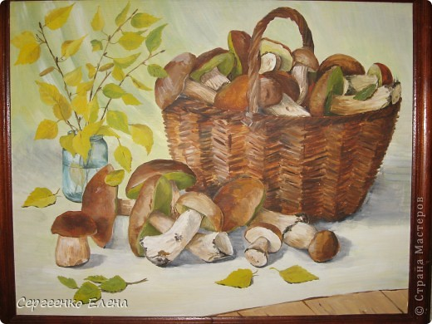

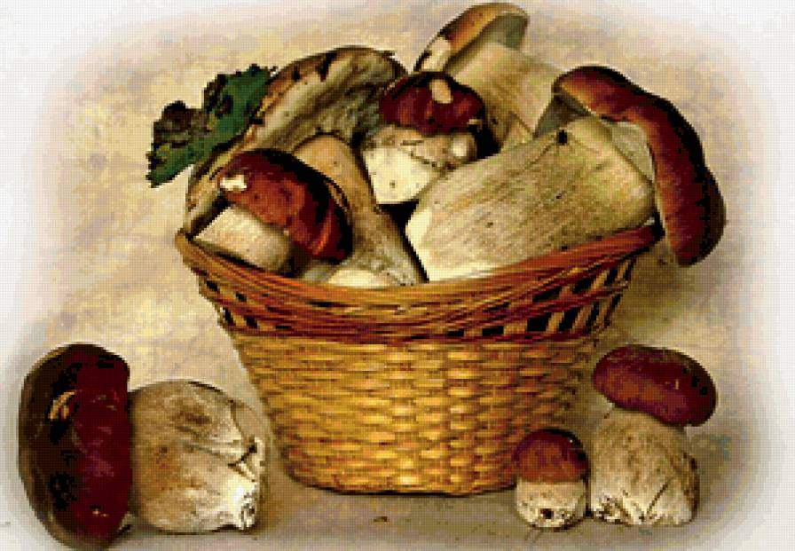

Гра « Хто швидше збере кошик грибів».
Підніміть руку хто любить ходити по гриби в ліс? А хто знає найбільше назв грибів? Уявіть, що ми зараз в осінньому лісі, і на галявині збираємо гриби, але до кошика можна класти лише ті, які ти знаєш як вони називаються.
До дошки виходять 2 учні , по черзі називають назву гриба і кладуть картинку з зображенням гриба, які лежать в учителя на столі, собі в кошик. Перемагає той, хто найбільше назвав видів грибів і зібрав у кошик більше грибів.
Вікторина «Назви страви з грибів». Учні по черзі з кожного ряду називають страви з грибів ( суп грибний, піца з грибами, вареники з грибами, гриби смажені, гриби мариновані, солоні, картопля з грибами, пиріг з грибами, бутерброди з шампіньонами і т.д). Перемагає той ряд, який найбільше назвав страв.
Отже, сьогодні ми будемо малювати грибний натюрморт. Подивіться на стіл. на якому стоїть маленький кошик з грибами . Сьогодні ви можете малювати натюрморт, який ви бачите перед вами, адже натюрморт саме і малюється з натури. Але можете малювати і уявний натюрморт, який ви створите своєю уявою. Для цього вам потрібно визначитися в якому посуду будуть знаходитись гриби: чи це кошик, чи корзина , чи ваза, чи вони просто лежать на столі.
Хвилинка профілактики. Гриби дуже смачні і цінний харчовий продукт. Ви вже знаєте , що гриби є їстівні і отруйні. Якщо ви не знаєте який це гриб, краще не беріть його до кошика. І ні в якому разі не можна їсти сирі гриби, хоча друзі вас і переконуватимуть , що це сироїжка і можна її їсти сирою, все ж будьте обачні. Всі гриби потрібно піддавати тепловій обробці. Тоді ви отримаєте справжню насолоду від смачної страви.
Пропоную переглянути презентацію де зображені грибні натюрморти. Це допоможе вам визначитися зі своїм натюрмортом.

Літературна хвилинка. Вірші про гриби.
ПІДОСИЧНИК
Вдяглися чепурні грибки
У помаранчеві шапки.
Їх ПІДОСИЧНИКАМИ звуть,
Бо під осиками ростуть.

СИРОЇЖКИ
Крихкі шапки, біленькі ніжки –
Це кольорові СИРОЇЖКИ.
А чом же звуться дивно так?
Бо їх сирими їсть слимак.

МАСЛЮК
Ми – хлоп‘ята-МАСЛЮКИ,
В нас руді липкі шапки.
Хто знаходить нас між сосон,
Йдемо в кошик залюбки.
ГОВОРУШКА
Під листям купкою – подружки,
Рудоголові ГОВОРУШКИ.
Бурчить до рижика синяк:
Не наговоряться ніяк…

РЯДОВКА
До РЯДОВКИ Говорушка
Прийшла гостювати.
–Як же, – журиться, – сестрице, будем зимувати?
– Не потрапимо в корзину, то зима подбає,
Під сніг, ніби під перину
В стужу заховає.

ГРУЗДІ
Познайомтесь – це ГРУЗДІ,
Ніжки куці та тверді.
Шапки – лійки немаленькі,
Чорні, жовті та біленькі.

ПЕЧЕРИЦЯ
В полі, в лісі, в магазині,
В білій чи рудій шапчині –
У пошані ПЕЧЕРИЦЯ,
Бо на всі смаки годиться.

БОРОВИК
Важлива в лісі в мене роль:
Я – БІЛИЙ ГРИБ, грибний король.
В бору зростати здавна звик,
Тому ще звуся – БОРОВИК.

ДОЩОВИК
Молоденький ДОЩОВИК
Під дощем гуляти звик.
Купив собі на святки
Парасольку й чобітки

ЗЕЛЕНУШКА
У сосновому ліску
Поховалися в піску –
Видно тільки капелюшки.
Хоч вони й непоказні,
Але дуже вже смачні
Твердолобі ЗЕЛЕНУШКИ.

РИЖИКИ
Для соління – кращі в світі,
Ще й (між нами) грошовиті,
РИЖИКАМИ звати.
З лісу йдуть вони, щоб гроші
Й капелюшки прехороші
В БАНКАХ заховати.

ПОЛЬСЬКИЙ ГРИБ
Про нього здавна кажуть так:
– Не українець він, поляк.
Та балачкам назло він нині
В лісах прижився в Україні.

ОПЕНЬОК
У нашого ОПЕНЬКА
Невеличка сімейка:
Під пеньками потроху,
Ще десяток – з-під моху,
П‘ять – з широкими шапками,
Сім – сховались під листками
Та маленьких штук із двісті.
В кошик можуть і не влізти.

ЗОНТИК
Росте у лісі й серед поля,
Він ЗОНТИК, а не парасоля.
Високий, пишний – видно всюди.
Чому ж його, смачного, люди
Минають ввечері та зранку?!
Бо дуже схожий на поганку.

МУХОМОР
Я – МУХОМОР, я показний!
А ще … з картоплею смачний!
Неправду, діти, він говорить,
Він тут у лісі мухи морить.
ПОГАНКА
А це – ПОГАНКА блідолиця
Ще й препогана, як годиться.
Вона вам, дітки, не подружка,
Бо препогана з неї юшка.

Звучить музика Ф. Шопена «Осінь». Потім «Музика для душі». Під музику учні малюють грибний натюрморт, допомагаю учням індивідуально.
V. Підсумок уроку
Виставляю оцінки. Мотивую. Називаю і показую кращі роботи на клас. Вказую на типові помилки. Роблю виставку дитячих робіт.
VІ. Домашнє завдання.
Перегляд репродукцій з зображенням натюрмортів.

